Инструкционно-технологическая карта
Практическая работа Тема: «Использование функций в MS Excel»
Цель работы: | Рассмотреть использование функций MS Excel на примере вычисления массивов.
Оборудование: | инструкционно-технологическая карта практической работы ПК, набор необходимого программного обеспечения

Ход работы
- Прочитать теоретический материал.
- Выполнить задание.
- Составить отчет по выполненной работе.
- Сдать преподавателю и защитить отчет.

Теоретический материал

дополнительный материал по ссылке: https://resh.edu.ru/subject/lesson/5817/main/82481/

https://www.youtube.com/watch?v=JNPXnu96NCw

Обратная связь: cheerful-29@yandex.ru

Функции
Функция - это программа, которая выполняет различные вычисления. Каждая функция имеет собственный синтаксис, за которым необходимо следить, чтобы программа работала корректно. Ввод функции начинаются со знака =. После этого знака располагается имя функции, а затем один или несколько аргументов, заключенных в скобки.
Например: =СУММ(D5:D11) - суммирует значения ячеек в диапазоне D5:D11
Функции в Excel
Категория | назначение
Финансовые | Вычисляет процентные ставки, ежемесячные отчисления, амортизационные отчисления
Дата и время | Отображает текущий час, день недели, время или дату
Математические и тригонометрические | Вычисляют абсолютные величины, косинусы и логарифмы
Статические | Вычисляют средние значения, наибольшие и наименьшие числа в диапазоне, коэффициенты распределения; тестируют на независимость выборок
Ссылки и массивы | Вычисляют и возвращают значения из диапазона; создают гиперссылки для сетевых или Web-документов
Работа с базами данных | Вычисляют значения в таблицах баз данных Excel
Логические | Вычисляют выражения и возвращают значения ИСТИНА или ЛОЖЬ, которые используются при выполнении другого действия или форматирования.
Информационные | Возвращают из Excel вWindows информацию о текущем статусе ячейки, объекта или среды
Инженерные | Входят в состав Excel , но должны устанавливаться отдельно из Analysis Toolpack
Текстовые | Преобразуют регистр текста, образуют символы с правого или левого конца текстовой строки, объединяют текстовые строки

ПРАКТИЧЕСКАЯ ЧАСТЬ
- Запустите электронную таблицу (программу Microsoft Excel).
- Лист 1 переименуйте в Расчёты и создайте таблицу по образцу, внеся в таблицу не менее 7 работников бригады.
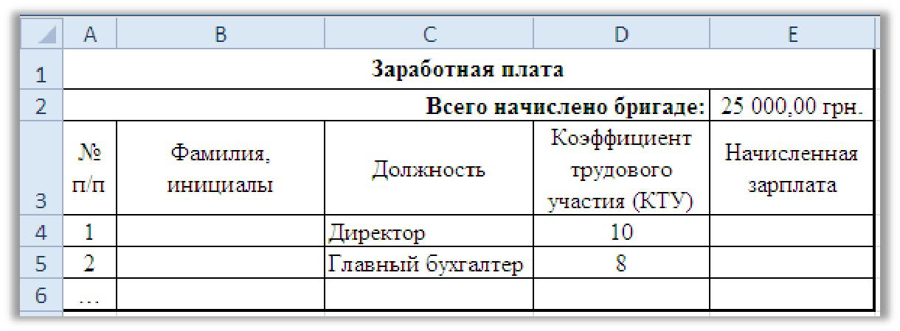

Рекомендации по заполнению таблицы:
− Колонки «Фамилия и инициалы», «Должность» и «КТУ» заполните произвольно. − «КТУ» - это коэффициент трудового участия.
− Начисленная зарплата, например, в ячейке E4, считается по формуле:
= D4 * $E$2 / СУММ (D$4: D$…)
− Знак $ перед буквой и цифрой указывает на то, что они являются абсолютными и не изменяются при копировании формулы.
− Вместо абсолютной ссылки $E$2 можно использовать имя, присвоенное этой ячейке, например, «всего». Тогда формула в ячейке E4 будет выглядеть так:

− Скопируйте эту формулу в ячейки ниже.
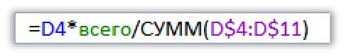
- Переименуйте второй лист рабочей книги в «СЛАУ».
− Для переименования листа щёлкните по его ярлыку правой клавишей мыши и выберите команду «Переименовать». Введите новое имя листа. Можно использовать команду Главная → Формат → Переименовать Лист.
- Наберите с помощью вставки формул заданное уравнение (согласно варианту) по образцу:
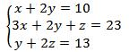

Варианты к заданию:

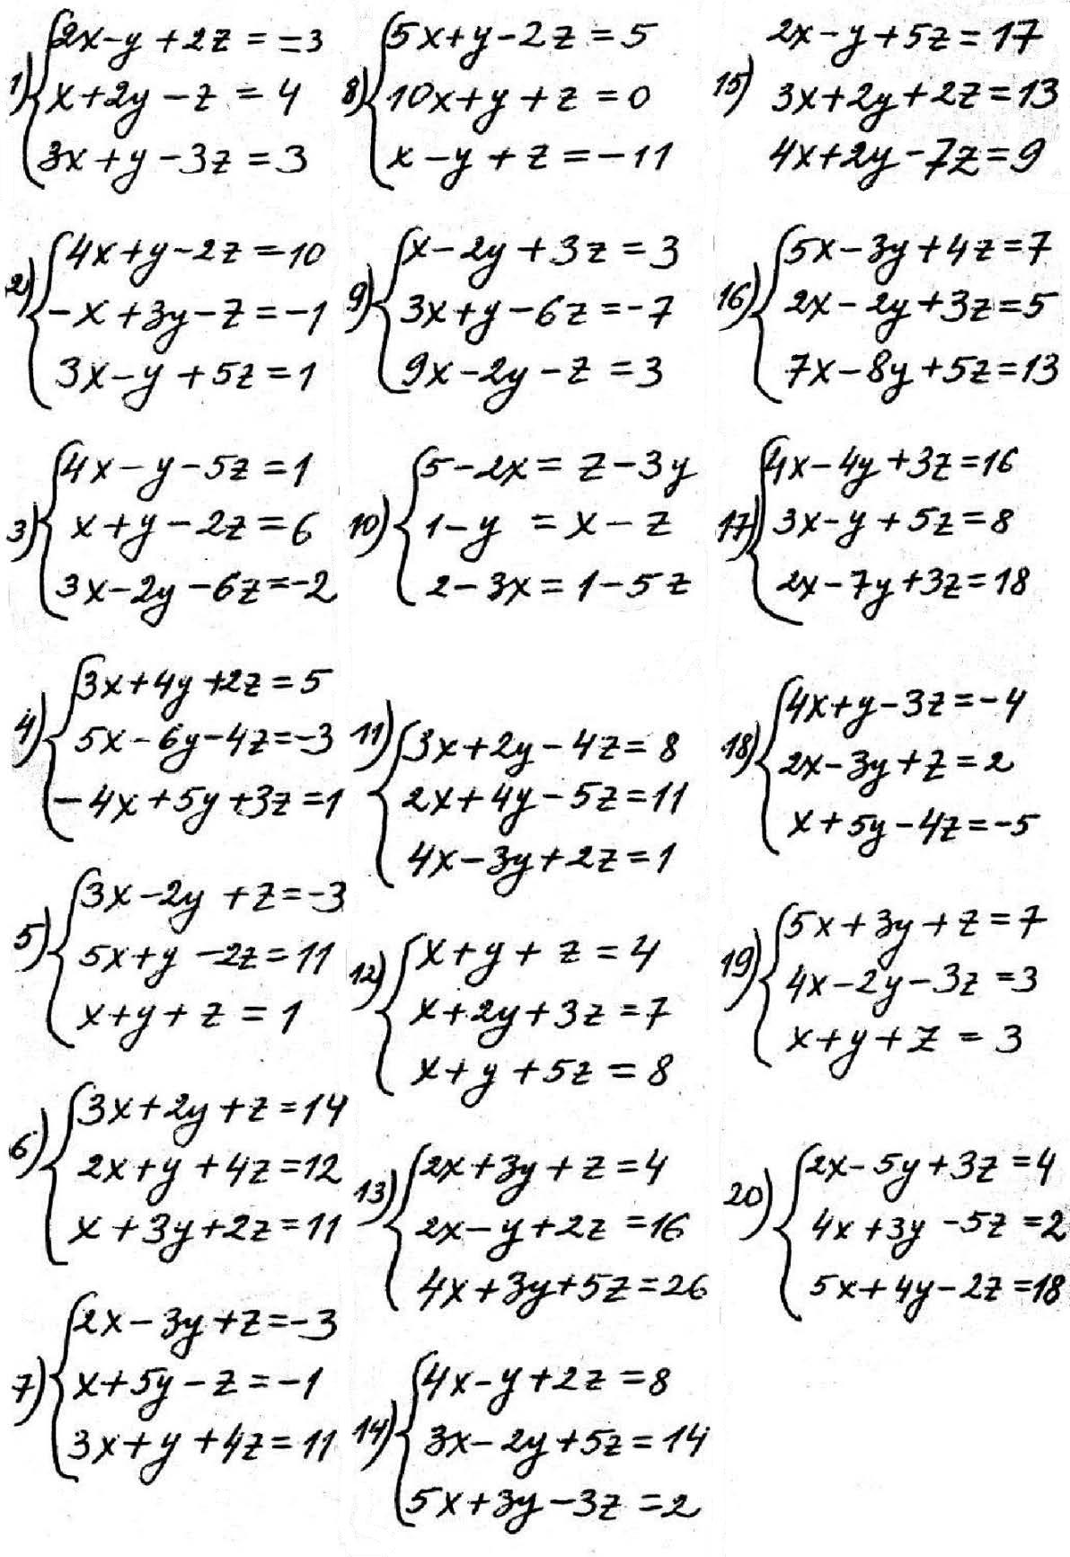

КОНТРОЛЬНЫЕ ВОПРОСЫ

- Какие операторы ссылки используются в Microsoft Excel?
- В чем состоит особенность использования функции Автосумма?
- Опишите способы копирования формул в Microsoft Excel.
- Объясните различия между относительными и абсолютными ссылками.
- Охарактеризуйте работу с вложенными функциями в Microsoft Excel.

